**2019年全国职业院校技能大赛**

**赛项申报方案**

一、赛项名称

（一）赛项名称

市场营销技能

（二）压题彩照

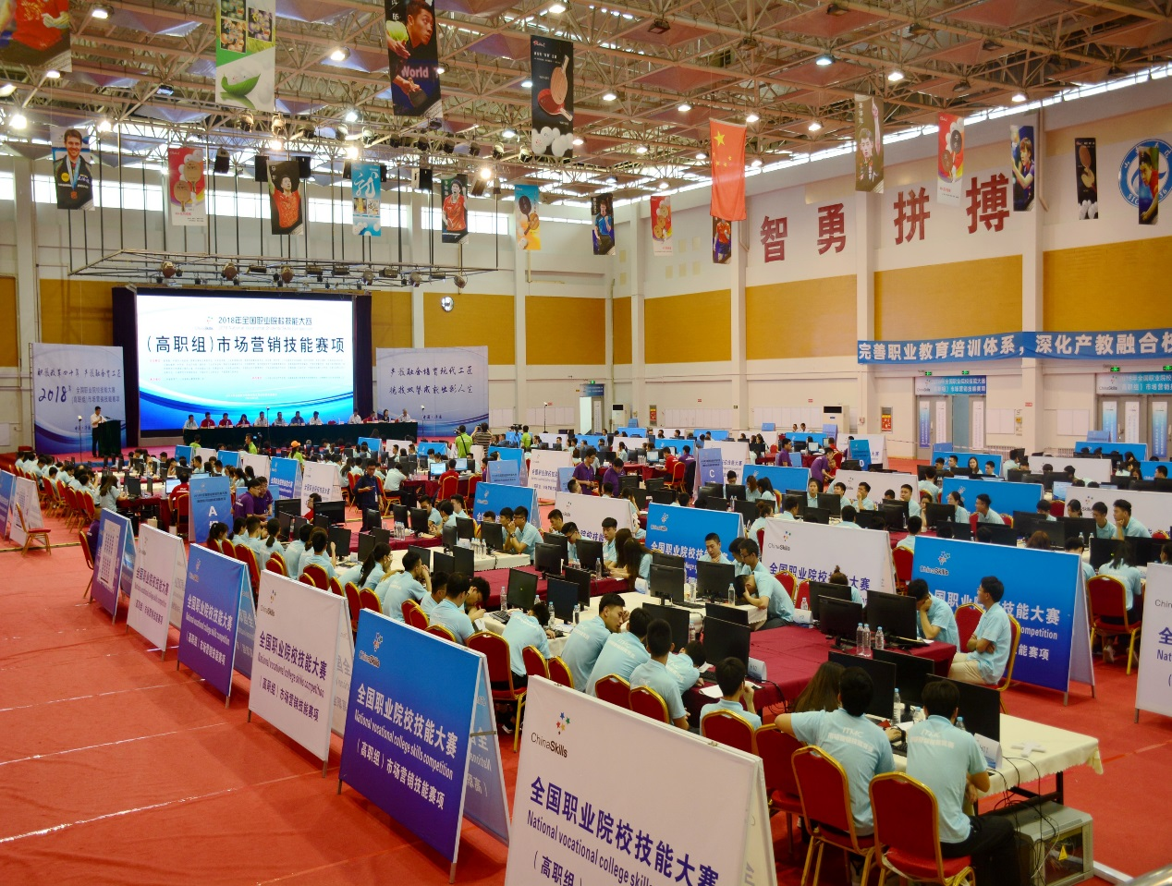

（三）赛项归属产业类型

商业

（四）赛项归属专业大类/类

|  |  |  |  |  |
| --- | --- | --- | --- | --- |
| **组别** | **专业大类** | **专业类** | **专业代码** | **专业名称** |
| 高职 | 财经商贸大类 | 市场营销类 | 630701 | 市场营销 |

二、赛项申报专家组

三、赛项目的

赛项面向各行各业市场营销相关中、基层管理岗位，考察选手市场营销基本职业素质、专业技能和综合应用能力，分为商务数据分析、营销实战展示和情境营销三个竞赛模块。为各院校师生提供交流借鉴的平台，引领高职院校市场营销专业建设和教学改革，以赛促教、以赛促学，推进专业建设与产业发展对接、课程内容与职业标准对接、人才培养过程与企业营销过程对接，提高市场营销专业人才培养质量和社会认可度与影响力。

四、赛项设计原则

（一）坚持公开、公平、公正

参赛选手比赛使用的竞赛平台、规则和赛前公布内容确保一致，比赛采用软件评分与专家评分两种评判方式，评分标准严格，比赛过程、结果客观公正，连续在2014至2018年五届的国赛中实现零投诉的最佳竞赛状态。

（二）赛项所关联的职业岗位覆盖面广、人才需求量大、职业院校开设专业点多，服务国家重点战略

互联网的普及使现在的商业产生了巨大的变革，主要聚焦在实体创新转型、线上线下融合和大数据商业服务的应用等。变革之后，新型的市场营销人才的需求数量就越来越大。市场营销专业人才一直位列最紧缺人才榜首，根据2018年智联招聘网公布的数据，市场营销类招聘量占总招聘量的25%。

市场营销专业是高职高专院校开设最多的专业之一，据教育部2018年招生备案统计高职高专市场营销类专业开设学校1024所。通过本赛项将引领和促进高职院校市场营销类专业教育教学改革，高标准、规模化培养市场营销人才来满足企业的人才需求。

（三）竞赛内容对应相关职业岗位或岗位群、体现专业核心能力与核心知识、涵盖丰富的专业知识与专业技能点

竞赛内容对应销售代表、（区域）销售经理、市场专员（助理）、市场主管等市场营销类核心岗位群。赛项设计了商务数据分析、营销实战展示和情境营销三部分竞赛内容，覆盖了的市场营销专业的全部8项核心技能：互联网商业数据采集与处理、商品分类与管理、营销活动策划与组织、目标市场选择与定位、竞争策略与营销组合、成本核算与财务分析、推销谈判、客户维护。

（四）竞赛平台成熟。根据行业特点，赛项选择相对先进、通用性强、社会保有量高的设备与软件

市场营销技能赛项已经成功举办五届国赛。在2018年大赛中共有30个省、市、自治区，400多所院校，4000多支队伍，16000多名学生，同时在线训练、使用平台，平台运营正常。连续五年，在30个省、市、自治区的省赛和国赛竞赛过程中，竞赛平台也表现出了极强的稳定性，保证了竞赛的公平、公正、顺利有序的进行。

五、赛项方案的特色与创新点

（一）教产研联合设计，体现商业变革下市场营销专业人才特征

赛项设计由商业行指委专家牵头，中国商业联合会、中国连锁经营协会、中国商业史学会等行业社会团体共同支持，山东鲁商集团、沃尔玛中国公司等多家校企合作企业提供资源，中教畅享公司提供技术，高职教育市场营销专业老师共同参与。根据国家政策文件、国家战略方向，赛题内容每年更新调整，保证了大赛与行业企业发展同步，保障了竞赛内容的实用有效。

（二）以学生为中心，促进职业素养和能力有效提升

本赛项针对三个不同的竞赛模块，设计不同的竞赛背景、出题方式和行动方式，让学生在竞争的营销环境中求生存的过程中体验专业知识和技能的不可或缺性和灵活应用性，同时，体会精诚合作在变化多端市场中的关键作用，懂得良好职业素养在商业职场中的根基地位。最终实现学生专业能力、社会能力、方法能力的有效提升，促进学生在体验中学习、成长。

（三）优秀参赛方案可直接转化为真实运营项目

大赛结束后，参赛选手基于大赛平台设计的营销活动策划方案，可直接转化为该区域校园市场的真实营销活动项目，学生直接参与项目实施，可成功孵化成创业项目。

六、竞赛内容简介（须附英文对照简介）

市场营销技能赛项包括商务数据分析、营销实战展示和情境营销三个竞赛模块。其中，商务数据分析模块考察学生的商品分类、商务数据采集与分析等基本专业技能；营销实战展示模块考察营销过程中市场调查、营销策划、产品促销、线上线下推广、客户关系管理等各类典型职业活动的方案设计、组织落实、过程管理等基本专业技能，以及沟通表达、礼仪规范等基本职业素质；情境营销模块不仅考察学生的目标市场选择与定位、竞争策略分析与执行、营销活动策划与组织、成本核算与财务分析等基本专业技能，还进一步考察学生对充分竞争市场的综合判断分析能力。竞赛中选手将会用到经济学基础、商品学基础、市场营销基础、市场调查与分析、消费者行为学、推销技术、品牌策划、财务管理等课程的综合知识。

Marketing Skills Competiton includes three modules: business data analysis, marketing skells demonstration and situational marketing. Among them, the business data analysis module examines basic professional skills such as commodity classification, business data collection and analysis. Marketing skills demonstration module tests the basic professional skills including project design, organizational implementation and process management in such typical activities as marketing investigation, marketing planning, product promotion, online and offline promotion and customer relationship management, as well as communication, expression, business etiquette and other basic qualities. Situational marketing module not only observes students skills such as target market selection and positioning, competitive strategy analysis and execution, marketing activity planning and organization, cost accounting and financial analysis, it also investigates students’ comprehensive judgment and analysis ability of the full competitive market. Competition participants will apply comprehensive knowledge of economics, commodity science, marketing, market research and analysis, consumer behavior, marketing technology, brand planning, and financial management.

七、竞赛方式（含组队要求、是否邀请境外代表队参赛）

1．本赛项为团体赛。以省、自治区、直辖市、新疆生产建设兵团为单位组织报名参赛。由省、自治区、直辖市、新疆生产建设兵团教育行政部门确定赛项领队1人。

2．本赛项不得跨校组队，同一学校相同项目参赛队不超过1支。每支参赛队由不超过4名参赛选手组成。每队限报2名指导教师，指导老师须为本校专兼职教师。

3．参赛选手须为在校在籍的市场营销类（6307）和工商管理类（6306）专业的学生（年级和性别不限）。不符合参赛资格的学生不得参赛，一经发现即取消参赛资格，退回已经获得的有关荣誉和奖品，并予以通报。

4．本赛项可邀请国际团队参赛，欢迎国际团队观摩。

八、竞赛时间安排与流程

表2 竞赛时间安排与流程表

|  |  |  |  |  |
| --- | --- | --- | --- | --- |
| **日期** | **时间** | **事项** | **参加人员** | **地点** |
| 竞赛前2日 | 20:00前 | 专家、裁判、仲裁、监督报到 | 工作人员 | 住宿酒店 |
| 竞赛前1日 | 09:00-14:30 | 参赛队报到，安排住宿，领取资料 | 工作人员、参赛队 | 住宿酒店 |
| 09:00-12:00 | 裁判培训会议与裁判工作会议 | 裁判长、裁判员、监督组、专家组 | 会议室 |
| 15:00-15:30 | 领队会 | 各参赛队领队、裁判长、专家组长、承办校赛务负责人 | 会议室 |
| 15:30-16:00 | 熟悉赛场 | 各参赛队 | 竞赛场地 |
| 16:10 | 检查封闭赛场 | 裁判长、监督组 | 竞赛场地 |
| 16:20 | 参赛领队返回酒店 |  | 竞赛场地 |
| 竞赛  第1日 | 07:30 | 参赛队到达竞赛场地前集合 | 各参赛队、工作人员 | 竞赛场地前 |
| 07:30-07:50 | 大赛检录 | 参赛选手，检录工作人员 | 竞赛场地前 |
| 07:50-08:20 | 第一次抽签加密（抽序号） | 参赛选手、第一次加密裁判、监督 | 一次抽签区域 |
| 08:20-08:50 | 第二次抽签加密（抽工位号） | 参赛选手、第二次加密裁判、监督 | 二次抽签区域 |
| 08:50-09:00 | 赛前准备 | 参赛选手、裁判、监督、仲裁 | 竞赛场地 |
| 09:00-09:25 | 开赛式 | 所有人员 | 竞赛场地 |
| 09:25-09:30 | 比赛选手就位，裁判员宣读竞赛须知 | 参赛选手、裁判、监督、仲裁 | 竞赛场地 |
| 09:30-10:30 | 商务数据分析模块 | 参赛选手、裁判、专家、监督、仲裁 | 竞赛场地 |
| 10:30-10:50 | 比赛选手休息 | 参赛选手 | 竞赛场地 |
| 10:50-12:20 | 情境营销模块 | 参赛选手、裁判、专家、监督、仲裁 | 竞赛场地 |
| 12:20-13:00 | 午餐 | 所有人员 | 竞赛场地 |
| 13:00-16:30 | 情境营销模块 | 参赛选手、裁判、专家、监督、仲裁 | 竞赛场地 |
| 竞赛  第2日 | 07:30 | 参赛队到达竞赛场地前集合 | 各参赛队、工作人员 | 竞赛场地前 |
| 07:30-07:50 | 大赛检录 | 参赛选手，检录工作人员 | 竞赛场地前 |
| 07:50-08:20 | 第一次抽签加密（抽序号） | 参赛选手、第一次加密裁判、监督 | 一次抽签区域 |
| 08:20-08:50 | 第二次抽签加密（抽工位号） | 参赛选手、第二次加密裁判、监督 | 二次抽签区域 |
| 08:50-09:00 | 比赛选手就位，裁判员宣读竞赛须知 | 参赛选手、裁判、监督、仲裁 | 竞赛场地 |
| 09:00-10:00 | 营销实战展示模块方案及PPT撰写环节 | 参赛选手、裁判、专家、仲裁、监督 | 竞赛场地 |
| 10:00-11:00 | 午餐 | 所有人员 | 竞赛场地 |
| 11:00-15:30 | 营销实战展示模块汇报环节 | 参赛选手、裁判、专家、监督、仲裁 | 竞赛场地 |
| 17:00 | 成绩公示 | 裁判、专家、监督、仲裁 | 会议室 |
| 19:00 | 闭赛式 | 领导、嘉宾、裁判、各参赛队、专家组 | 会议室 |

九、竞赛试题

本赛项包括商务数据分析、营销实战展示和情境营销三个模块。所有题目均为公开赛题。

**（一）商务数据分析（15分）**

商务数据分析模块选择3e习商网等后台用户数据库完全开放的销售实战平台作为竞赛数据来源，允许使用Excel、Word、PowerPoint软件进行辅助操作。本模块每套赛卷包含填空题10分，图表题5分。赛题库及样卷于赛前1个月发布，并且允许参赛学生无限次练习使用。比赛前选取不同产品和不同时间段数据形成10套赛卷，竞赛当日裁判抽取一套赛卷装入系统作为正式赛卷，另外抽取一套赛卷作为备用赛卷。样卷如下。

山东商业职业技术学院、浙江商业职业技术学院、黑龙江职业学院及江苏财经职业技术学院四所院校的数字商业体验中心准备对方便面商品进行一次促销活动，为获取高职院校方便面商品的校园销售情况，特在以上四所院校进行了校园销售测试。请登录竞赛系统，根据统计数据进行数据处理。

1．题目：请快速查询2018年3月9日至3月11日四所院校的数字商业体验中心所售下列方便面各品牌的总销售量。（每空0.5分，共2分）

表1 四所院校方便面品牌2018年3月9日至3月11日总销量表

|  |  |
| --- | --- |
| **品牌** | **销量（件）** |
| 康师傅 | （填空） |
| 统一 | （填空） |
| 今麦郎 | （填空） |
| 合计 | （填空） |

2．题目：请查询黑龙江职业学院的数字商业体验中心所售方便面2018年3月9日至3月11日总销金额前3位的单品（单品是指商品分类中不能进一步细分的、完整独立的商品。例如：200毫升装飘柔滋润去屑洗发水），按次序排列，并填充下表。（每空0.5分，共3分）

表2 黑龙江职业学院方便面单品2018年3月9日至3月11日销售额统计表

|  |  |  |
| --- | --- | --- |
|  | **商品名称** | **合计销量额** |
| 第一位 | （填空） | （填空） |
| 第二位 | （填空） | （填空） |
| 第三位 | （填空） | （填空） |

3．题目：请查询四所院校所售下列方便面各品牌2018年3月9日至3月11日的合计销售金额；查询山东商业职业技术学院及浙江商业职业技术学院所售下列方便面品牌2018年3月9日至3月11日的销售金额及其占四所院校合计销售金额的百分比（保留两位小数，四舍五入），并填充下表。（每空0.5分，共5分）

表3 方便面品牌2018年3月9日至3月11日销售对比表

|  |  |  |  |
| --- | --- | --- | --- |
| **品牌** | | **康师傅** | **统一** |
| 四所院校 | 合计销售额 | （填空） | （填空） |
| 销售额排名第一的院校 | 销售额 | （填空） | （填空） |
| 百分比 | （填空） | （填空） |
| 销售额排名第二的院校 | 销售额 | （填空） | （填空） |
| 百分比 | （填空） | （填空） |

4．题目类型1：请做出黑龙江职业学院2018年3月9日至3月11日期间总销量前三位方便面单品的分析图表，图表要求是带数据标记的二维折线图。（3分）

图表要求：

①图表标题为“黑龙江职业学院方便面销量前三位走势图（20180309-20180311）”。

②横坐标轴为日期（格式为XX月XX日）；横坐标标题为：日期；纵坐标标题为：销量。

③有图例项，底部显示图例，表明所对比的单品的名称。

④有数据标签，表明所对比的单品的日销售量。

题目类型2：请做出黑龙江职业学院2018年3月9日至3月11日期间总销量前三位方便面单品的分析图表，图表要求是百分比堆积柱形图。（3分）

①图表标题为“黑龙江职业学院方便面销售总量前三位对比柱形图（20180309-20180311）”。

②横坐标轴为日期（格式为XXXX年XX月XX日）；纵坐标轴为占比，格式为百分比，以10%为主要刻度单位，小数位数为0。

③有图例项，底部显示图例，表明所对比的单品的名称。

④有数据标签，数据标签位置居中，表明所对比的单品的日销量。

题目类型3：请做出黑龙江职业学院康师傅方便面2018年3月9日至3月11日与2017年同期的日销量变化，做出销量变化分析图，要求用簇状柱形图表示差额；用带数据标记的折线图表示增长率。（3分）

图表要求：

①图表标题为“黑龙江职业学院康师傅方便面销量变化分析图（20180309-20180311）”。

②横坐标轴为日期（格式为XX月XX日），轴标签位置为低；纵坐标轴的主坐标轴为差额，次坐标轴为增长率，格式为百分比，小数位数为0。

③有图例项，底部显示图例，表明差额与增长率。

④有数据标签，表明销量增长率（以百分比表示，保留两位小数，四舍五入）。

5．题目类型1：请做出四所院校的数字商业体验中心所售方便面各品牌2018年3月9日至3月11日的总销售额市场占有率的簇状柱形图。（2分）

图表要求：

①图表标题为“四所院校方便面各品牌市场占有率比较（20180309-20180311）”。

②有图例项，右侧显示图例项，表明所对比的品牌的名称。

③纵坐标轴为占比，格式为百分比，小数位数为0。

题目类型2：请做出浙江商业职业技术学院的数字商业体验中心所售方便面各品牌2018年3月9日至3月13日的日销售量雷达图，雷达图需将数据表格一并上传。（2分）

图表要求：

①图表标题为“浙江商业职业技术学院方便面各品牌销售雷达图（20180309-20180313）”。

②有图例项，右侧显示图例，表明所对比的品牌名称。

③有分类标签，表明所对比的日期。

④雷达轴以20为主要刻度单位。

**（二）营销实战展示（15分）**

参赛院校在真实市场环境中进行真实营销典型职业活动，于竞赛当天在赛场完成活动方案和过程管理的总结文案，并按要求借助PPT进行现场汇报，允许使用Excel、Word、PowerPoint软件进行辅助操作。本模块赛题库由“市场调研实战”、“产品促销实战”、“全渠道推广实战”三种题目类型组成，选取不同企业产品形成10套赛卷，于赛前1个月发布。竞赛当日裁判抽取一套赛卷装入系统作为正式赛卷，另外抽取一套赛卷作为备用赛卷。样卷如下。

题目类型一：市场调研实战

1．企业及产品资料

山东文正衣品股份有限公司座落于山东省日照市莒县经济开发区。公司拥有两万平米的现代化标准厂房，千余台先进的电脑缝制设备，二十多家分厂，近千名员工，年生产能力达五百万（件）套，出口额一直领先日照市服装行业。主要产品有精品时装、休闲装、制服工装、校服、医护服装等十几个系列。

2014年12月，“文正股份”成功登陆“新三板”市场，成为莒县第一家、日照市第三家在“新三板”挂牌上市的企业。上市后，文正衣品迅速进入资本市场，拓宽了融资渠道，完善了公司资本构成，为实现公司更快更好的发展奠定了更坚实的基础。公司以此为契机，走上了机制创新、产品创新的快车道，力争在三年内放大产业格局，实现商业模式的再次升级与转变。

目前文正衣品计划开拓大学生校园市场，主要考虑了三种服装类别：商务正装、牛仔类休闲装和其他类休闲装。

2．请在赛前1个月内，设计市场调研方案并实施，确定文正衣品校园市场主营服装类别，并了解该服装类别下的消费者需求偏好等，为该企业开拓校园市场提供决策依据。

3．请在竞赛当日1小时内，借助Word完成市场调研方案撰写，借助PowerPoint完成调研活动实施汇报PPT。

要求：

（1）Word文案

包含但不限于以下几个方面：调研范围及目的、调研方法、与调研方法对应的物料准备、样本数量、调研安排、突发事件处理等。

（2）PPT文案

主要针对市场调研实施情况进行总结，包含但不限于以下几个方面：调研方案简介、分工协调、实施过程控制、总结分析（包括调研结果和活动总结）等。

4．按抽签顺序依次进入汇报场地进行展示汇报（不超过5分钟）。

要求：

（1）普通话标准，口齿清晰，表达流利，声音洪亮，节奏适中；无明显的停顿、磕巴；在规定时间内团队2人以上共同完成展示陈述任务。

（2）团队衣着整洁，在汇报过程中表情自然大方，注意基本的礼仪，能够尊重评委，文明用语。

（3）在文案作品及学生汇报过程中不得出现任何学校名称、选手姓名等可暴露参赛选手身份的相关信息。

题目类型二：产品促销实战

1．企业及产品资料

山东文正衣品股份有限公司座落于山东省日照市莒县经济开发区。公司拥有两万平米的现代化标准厂房，千余台先进的电脑缝制设备，二十多家分厂，近千名员工，年生产能力达五百万（件）套，出口额一直领先日照市服装行业。主要产品有精品时装、休闲装、制服工装、校服、医护服装等十几个系列。

2014年12月，“文正股份”成功登陆“新三板”市场，成为莒县第一家、日照市第三家在“新三板”挂牌上市的企业。上市后，文正衣品迅速进入资本市场，拓宽了融资渠道，完善了公司资本构成，为实现公司更快更好的发展奠定了更坚实的基础。公司以此为契机，走上了机制创新、产品创新的快车道，力争在三年内放大产业格局，实现商业模式的再次升级与转变。

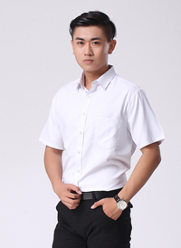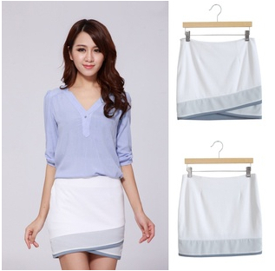

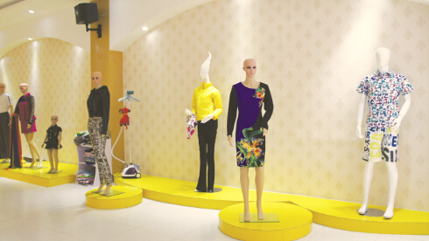

2．请在赛前1个月内，针对本校市场进行文正衣品促销活动策划，并进行为期至少一个星期的促销活动实施。

3．请在竞赛当日1小时内，借助Word完成促销活动策划方案撰写，借助PowerPoint完成促销活动实施汇报PPT。

要求：

（1）Word文案

主要针对促销活动策划方案进行撰写，包含但不限于以下几个方面：市场分析、活动目的、目标人群、活动时间、活动主题、活动方式、活动的推广方式、人员安排与组织、费用预算等。

（2）PPT文案

主要针对实施效果进行总结，包含但不限于以下几个方面：活动策划方案简介、分工协调、实施过程控制、总结分析（包括促销效果和活动总结）等。

4．按抽签顺序依次进入汇报场地进行展示汇报（不超过5分钟）。

要求：

（1）普通话标准，口齿清晰，表达流利，声音洪亮，节奏适中；无明显的停顿、磕巴；在规定时间内团队2人以上共同完成展示陈述任务。

（2）团队衣着整洁，在汇报过程中表情自然大方，注意基本的礼仪，能够尊重评委，文明用语。

（3）在文案作品及学生汇报过程中不得出现任何学校名称、选手姓名等可暴露参赛选手身份的相关信息。

题目类型三：全渠道推广实战

1．企业及产品资料

山东文正衣品股份有限公司座落于山东省日照市莒县经济开发区。公司拥有两万平米的现代化标准厂房，千余台先进的电脑缝制设备，二十多家分厂，近千名员工，年生产能力达五百万（件）套，出口额一直领先日照市服装行业。主要产品有精品时装、休闲装、制服工装、校服、医护服装等十几个系列。

2014年12月，“文正股份”成功登陆“新三板”市场，成为莒县第一家、日照市第三家在“新三板”挂牌上市的企业。上市后，文正衣品迅速进入资本市场，拓宽了融资渠道，完善了公司资本构成，为实现公司更快更好的发展奠定了更坚实的基础。公司以此为契机，走上了机制创新、产品创新的快车道，力争在三年内放大产业格局，实现商业模式的再次升级与转变。

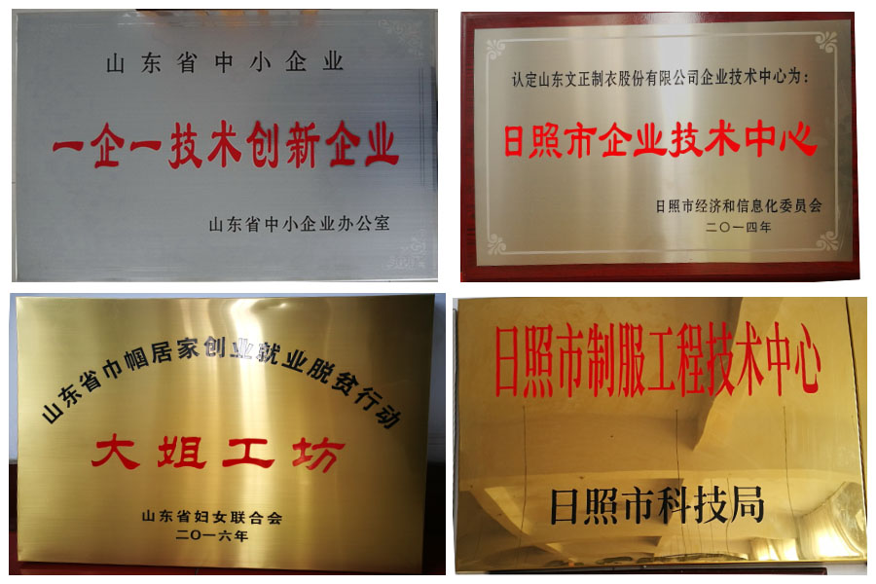





2．请以提升文正品牌知名度为目的，为其制定符合企业特点的全渠道（线上+线下）推广活动策划方案并部分实施（至少选择一项线上推广活动完成实施）。

3．请在竞赛当日1小时内，借助Word完成全渠道推广策划方案撰写，借助PowerPoint完成推广活动实施汇报PPT。

要求：

（1）word文案

主要针对全渠道推广策划方案进行撰写，包含但不限于以下几个方面：主题、时间、目标、推广策略、预算、效果预测等。

（2）PPT文案

主要针对实施过程进行汇报，包含但不限于以下几个方面：推广方案简介、分工协调、实施过程控制、总结分析（包括推广效果和活动总结）等。

4．按抽签顺序依次进入汇报场地进行展示汇报（不超过5分钟）。

要求：

（1）普通话标准，口齿清晰，表达流利，声音洪亮，节奏适中；无明显的停顿、磕巴；在规定时间内团队2人以上共同完成展示陈述任务。

（2）团队衣着整洁，在汇报过程中表情自然大方，注意基本的礼仪，能够尊重评委，文明用语。

（3）在文案作品及学生汇报过程中不得出现任何学校名称、选手姓名等可暴露参赛选手身份的相关信息。

**（三）情境营销（70分）**

本模块为公开赛卷，使用博弈对抗类平台。平台提供了P1、P2、P3、P4四类产品在五个市场未来三年的销售价格、销售数量的预测资料。参赛团队组成企业营销的核心团队，负责一个生产制造型企业的产品销售。企业拥有1911万资产，以销售P1产品为主营业务，资金充裕，银行信用良好，但是产品单一，只在本地市场销售，竞争越来越激烈，预计未来几年销售收入将继续下降。参赛团队通过目标市场分析与选择、营销策略组合和财务报表分析，使企业的效益最大化。背景资料及规则如下：

1．根据软件提供P1、P2、P3、P4四类产品在五个市场未来三年的需求预测图（图1、图2），获取详细的需求信息。选手通过市场预测图进行市场分析，决定是否购买调研报告，通过购买市场调研报告，了解直销客户、批发商、零售商（六类消费人群）的需求信息（图3），确定目标市场，制定营销计划。

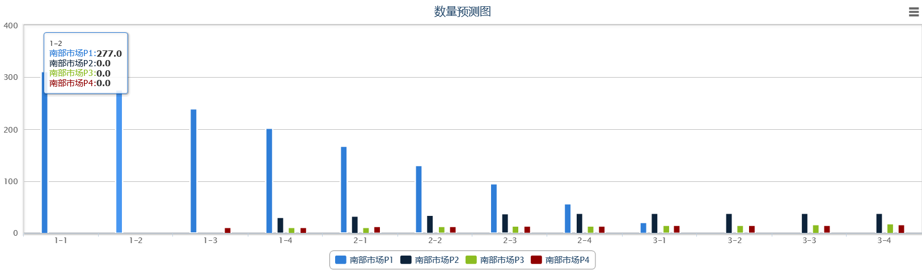

图1需求预测图

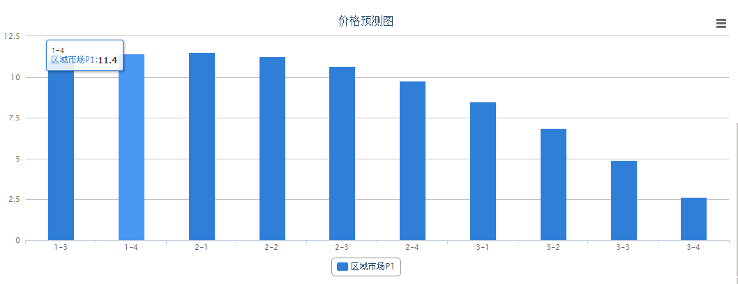

图2 价格预测图



图3 市场需求图

2．根据定价目标，确定需求、估算成本、选择定价方法，制定最终价格。比如：企业P1库存较大，直接成本是2，零售市场平均期望价是8，参赛选手制定合适价格。

检验参赛选手对价格构成要素及其影响的分析，定价因素的理解和掌握情况；检验参赛选手对定价目标和原则的熟悉和掌握情况；检验参赛选手对定价程序和方法的掌握和运用情况；检验参赛选手对定价策略的掌握和运用情况。熟悉价格制定的原理和方法，灵活运用价格策略，实现成功营销。

3．根据调研报告提供四种产品、三种营销渠道的市场预测价格和数量，结合企业自身和竞争对手状况，采用多渠道组合营销手段扩大销售。

熟悉直销、批发、零售三种渠道的概念及特征，掌握影响渠道模式选择的因素：产品因素、市场因素、企业自身因素和竞争对手因素。

（1）直销：选手只有在进行了直销客户的开发以后，才有机会参与直销客户的投标。投标流程为：投标报名、资格预审、购买标书、投标、中标公示。采用综合评分法确定中标小组，缴纳投标保证金。

（2）批发：选手需根据自身的营销策略，在不同市场上制定不同产品的批发招商广告的投放策略，招商广告费用最低为1W，最高不限制，但必须是整数。选手在投放招商广告完成后，由系统判定选单顺序。

（3）零售：为了扩大市场，提高销售额，选手需要选择更多合适的零售商进店销售。选手在选择合适的零售商签约以后，需要将自己的产品配送给各个零售商进行销售。

4．促销方法选择

（1）销售促销：选手采用满就送、多买折扣、买第几件折扣等促销活动，吸引不定型消费人群，增大销售额。熟悉销售促销的概念，掌握销售促销的活动方式。

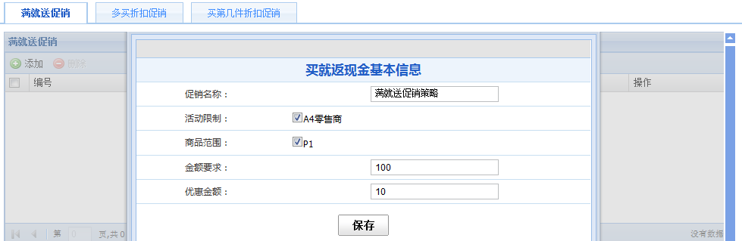

图4 满就送促销

（2）广告策略：选手选择百度竞价排名和央视的多个时段投放广告，吸引习惯型消费人群，增大销售额。熟悉广告的概念、分类；掌握广告的基本原则；掌握广告媒体选择应考虑的因素。

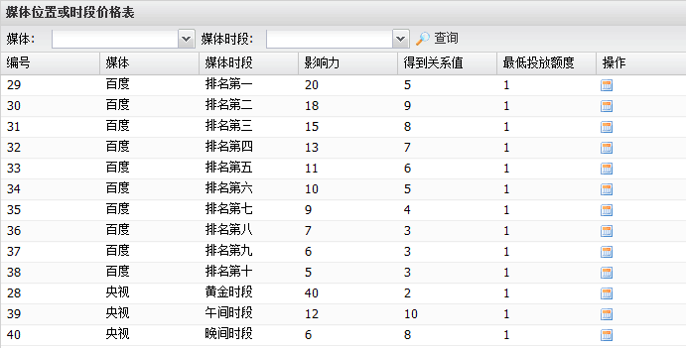

图5 媒体位置或时段价格表

5．根据目标市场选择，制定产品研发计划和产品生产计划。目前只有P1产品，P2、P3、P4需要三个季度研发，研发费用每季度10W、20W、30W。只有产品研发完成后，才能进行该产品的生产。

6．财务运行规则

（1）应收应付：及时进行应收账款和应付账款的结算。

（2）融资：系统中向企业运营提供了三种融资方式：短期贷款、民间融资和长期贷款。选手可根据企业经营状态进行融资。

（3）支付费用：零售商管理费、租赁费/维修费、库存管理费。

（4）缴税：每年第一季度缴纳上年度企业所得税。

（5）根据系统自动生成的财务报表进行盈亏分析，制定下一步营销策略。

（6）读懂财务报表，管理应收账款，维持良好的资金流，估算成本和毛利率，进行盈亏分析。

十、评分标准制定原则、评分方法、评分细则

（一）评分标准制定原则

评分标准由赛项专家组制定，赛前公布。严格按照《全国职业院校技能大赛成绩管理办法》中规定的评分方法实施。

（二）评分方法

1．评分方法：评分方式为机考评分与结果评分。

机考评分由答题系统自动评分，显示成绩。裁判长实时汇总各赛位的成绩，经复核无误，由裁判长、监督人员和仲裁人员签字确认。

结果评分由评分裁判依据评分标准判分。客观评分由两名评分裁判独立评分，客观评分不一致的须在计分前及时更正；主观评分由5名评分裁判独立评分，去掉一个最高分和一个最低分后，其余得分的算术平均值作为参赛队伍的最后得分。两名记分员在监督人员的现场监督下负责计分。裁判长在竞赛结束后18小时内提交赛位评分结果，经复核无误，由裁判长、监督人员和仲裁人员签字确认。

在正式公布比赛成绩之前，任何人员不得随意泄露机考评分和结果评分的评分结果。

表3 评分方法

|  |  |  |  |
| --- | --- | --- | --- |
| **比赛内容** | **分值** | **评分方法** | **审核方法** |
| 商务数据分析 | 15 | 填空题为机考评分，软件自动评分，制图题为客观结果评分，评分裁判评分 | 评分裁判、监督、仲裁签字 |
| 营销实战 | 15 | 主观结果评分，由5名评分裁判根据评分标准进行评分，去掉一个最高分和一个最低分后取平均值 | 评分裁判、监督、仲裁签字 |
| 情境营销 | 70 | 机考评分 | 参赛选手、现场裁判、裁判长、监督、仲裁签字 |

2．成绩复核：为保障成绩评判的准确性，监督组将对赛项总成绩排名前30%的所有参赛队伍的成绩进行复核；对其余成绩进行抽检复核，抽检覆盖率不得低于15%。监督组需将复检中发现的错误以书面方式及时告知裁判长，由裁判长更正成绩并签字确认。复核、抽检错误率超过5%的，裁判组需对所有成绩进行复核。

3．解密：裁判长正式提交赛位评分结果并复核无误后，加密裁判在监督人员监督下对加密结果进行逐层解密。

4．赛项最终得分：按100分制计分。

5．成绩公布：记分员将解密后的各参赛队伍成绩汇总成最终成绩单，经裁判长、监督组签字后进行公示。公示时间为2小时。成绩公示无异议后，由仲裁长和监督组长在成绩单上签字，并在闭赛式上公布竞赛成绩。

（三）评分细则

1．商务数据分析（客观题，15分）

表4 商务数据分析模块评分标准

|  |  |  |
| --- | --- | --- |
| **竞赛内容** | **评分标准** | **得分** |
| 商务数据统计 | 填空题，每题0.5分。 | 10分 |
| 数据整理与制图 | 客观题，评分点包括图表类型、标题内容的准确性、图例项位置及内容的准确性、数据标签位置及数值的准确性、横纵坐标位置及内容的准确性、横纵坐标轴的使用、分类标签的使用、刻度轴的使用。 | 5分 |

2．营销实战展示（共计15分）

表4 营销实战展示模块评分标准

|  |  |  |
| --- | --- | --- |
| **评分标准一级指标** | **评分标准二级指标及其分值** | **得分** |
| **一、方案设计word（8分）** | **1．活动策划的基本要素**  主要考察要素的全面性及逻辑性。  好（2分）：包括基本要素，逻辑清晰；  一般（1分）：包括基本要素，但逻辑有欠缺；  差（0分）：包括基本要素，但存在明显逻辑错误。 |  |
| **2．各类典型职业活动的关键任务设计**  主要考察关键任务设计是否合理。  好（2分）：包括关键任务，逻辑清晰合理；  一般（1分）：包括关键任务，但逻辑有欠缺；  差（0分）：关键任务不全，或者逻辑上有重大错误。 |  |
| **3．活动费用预算**  主要考察活动策划的成本意识。  好（2分）：有费用预算的详细阐述，有明确的资金来源计划；  一般（1分）：未达到“好”的要求；  差（0分）：没有此部分描述或者预算与目标、媒介明显不匹配。 |  |
| **4．方案创新性**  主要考察策划案是否有新意。  好（2分）：有较大创新性；  一般（1分）：比“好”的表现逊色；  差（0分）：无新意，或者方案强行创新但缺乏可行性、逻辑性、合理性，或者文案内容质量非常差。 |  |
| **二、实施技能ppt（3分）** | **5．分工协调**  主要考察组织分工的情况。  好（1分）：分工合理、组织得当；  一般（0.5分）：有组织分工，但分工不合理；  差（0分）：没有针对实施过程的分工。 |  |
| **6．实施过程控制**  主要考察对实施过程的管理。  赋分值：  好（1分）：实施过程管理应详细、合理；  一般（0.5分）：实施过程管理有缺项；  差（0分）：无实施过程管理；或者有实施过程描述和实施过程管理，但存在明显不实迹象。 |  |
| **7．总结分析**  **主要考察方案实施部分的总结分析。**  赋分值：  好（1分）：有总结分析，并且包括推广效果总结和实施管理总结；  一般（0.5分）：有总结分析，但比“好”的表现逊色；  差（0分）：没有推广效果总结，或者有总结分析但存在明显不实迹象。 |  |
| **三、文案制作水平**  **（1分）** | **8．Word制作质量**  主要考察word制作质量。  好（0.5分）：页面编排合理、美观，符合商业文案的基本要求；  一般（0.3分）：页面编排基本合理，但缺乏文案写作基本要素，或存在语句不通、错别字问题；  差（0分）：页面编排杂乱影响阅读，或者语句不通、错别字现象较多。 |  |
| **9．PPT制作质量**  主要考察ppt制作质量。  好（0.5分）：页面布局合理，美观，图、文、表混排，文字、颜色符合基本审美；  一般（0.3分）：页面布局基本合理，比“好”逊色；  差（0分）：页面布局杂乱，或者只有文字，或者字体太大、太小，颜色选取毫无审美可言。 |  |
| **四、沟通表现及礼仪规范（3分）** | **10．团队配合**  主要考察团队合作能力。  好（1分）：3-4人完成陈述任务，配合默契，无明显停顿；  一般（0.5分）：2人或2人以上完成陈述任务，配合不默契；  差（0分）：1个人完成陈述任务。 |  |
| **11．时间掌控与语言**  主要考察时间管控能力与语言表达。  好（1分）：普通话标准，声音洪亮，在5分钟内完成陈述任务；  一般（0.5分）：在5分钟内完成陈述任务，但表现逊色；  差（0分）：5分钟内未完成陈述任务。 |  |
| **12．礼仪与形象**  主要考察汇报的礼貌礼仪。  好（1分）：衣着整洁，尊重评委，文明用语；  一般（0.5分）：比“好”的标准表现逊色；  差（0分）：不尊重评委。 |  |
| **五、否定项** | 在文案作品或学生汇报过程中，一旦出现任何学校或选手信息，该竞赛模块直接记为零分。 |  |

3．情境营销（客观题，70分）

情境营销模块全程录屏。每个赛场各队经营三个会计年度关帐后，软件自动生成成绩，成绩=所有者权益*（1+企业综合总分/100）。中途破产的队伍按照破产先后顺序进行排序，如果在同一节点破产，则比较所有者权益。根据各队成绩排序，第一名70分，按照名次递减3分，第二名67分，依次类推。同时，裁判将审核录屏，一旦发现参赛团队有违规操作行为，则该模块记为0分。

十一、奖项设置

1．选手奖励

按照《全国职业院校技能大赛奖惩办法》的有关规定，本赛项奖项设团体奖。以赛项实际参赛队总数为基数，一、二、三等奖获奖比例分别为10%、20%、30%（小数点后四舍五入）。如因成绩并列而突破获奖比例，须报大赛执委会办公室批准。

2．优秀指导教师奖励

获得一等奖的参赛队的指导教师获“优秀指导教师奖”。

十二、技术规范

教学标准：《国家高等职业市场营销专业教学资源库》。

十三、建议使用的比赛器材、技术平台和场地要求

（一）技术平台

表6 竞赛技术平台软硬件信息

|  |  |
| --- | --- |
| **品名** | **规格要求说明** |
| 竞赛服务器 | CPU：2颗Quad Core(四核) 2.0G以上；内存：8GB以上；硬盘：500G以上；网卡：千兆网卡；操作系统：Windows Server2008 R2，安装IIS 7.0及以上版本；数据库：Microsoft SQL Server 2005企业版。 |
| 参赛选手计算机 | CPU：酷睿I5 双核3.0以上；内存：4G以上；硬盘：500G以上；网卡：千兆网卡；操作系统：Microsoft Windows7及以上操作系统，office 2010, Internet Explorer8.0、Firefox浏览器、谷歌浏览器，预装qq拼音、搜狗拼音、五笔、微软拼音等中文输入法和英文输入法。 |
| 网络连接设备 | 提供网络布线、交换机。 |
| 竞赛软件 | 市场营销综合实训与竞赛系统V4.0版本 |

（二）竞赛场地

1．竞赛场地设在体育馆内或电脑机房，场地内设置满足整个团队的竞赛环境，分成至少8个赛区。

2．一个参赛队一个赛位，每个赛位三台电脑，其中一台电脑备用，两张桌子，四把椅子；单个赛位面积3*2.5㎡。

3．竞赛场地内设置背景板、宣传横幅及壁挂图，营造竞赛氛围。

4．竞赛场地外设置观众席和大屏幕，便于竞赛全程的观摩和监督。

5．局域网络。采用星形网络拓扑结构，安装千兆交换机。网线与电源线隐蔽铺设。采用独立网络环境，不连接INTERNET，禁止外部电脑接入。

6．安全保障。采用统一的杀毒软件对服务器进行防毒保护。屏蔽竞赛现场使用的电脑USB接口。部署具有网络管理、账号管理和日志管理功能的综合监控系统。

7．采用双路供电。利用UPS防止现场因突然断电导致的系统数据丢失，额定功率：3KVA，后备时间：2小时，电池类型：输出电压：230V±5%V。

（三）汇报场地

汇报场地至少5处，每处有汇报室、准备室2间独立房间。汇报室配备多媒体设备及录音录像设备，汇报录像时时同步至教师观摩室的大屏幕。

十四、安全保障

按照《全国职业院校技能大赛安全管理规定》的有关要求，依据申报赛项自身特点，明确所需的安全保障措施。

（一）比赛环境

1．执委会在赛前组织专人对比赛现场、住宿场所和交通保障进行考察，并对安全工作提出明确要求。赛场的布置，赛场内的器材、设备，符合国家有关安全规定。承办单位赛前按照执委会要求排除安全隐患。

2．赛场周围设立警戒线，防止无关人员进入，发生意外事件。比赛现场内参照相关职业岗位的要求为选手提供必要的劳动保护。在具有危险性的操作环节，裁判员会严防选手出现错误操作。

3．承办院校提供保证应急预案实施的条件。对于比赛内容涉及高空作业、可能有坠物、大用电量、易发生火灾等情况的赛项，明确制度和预案，并配备急救人员与抢救设施。

4．执委会会同承办院校制定开放赛场和体验区的人员疏导方案。赛场环境中如存在人员密集、车流与人流交错的区域，除了设置齐全的指示标志外，还会增加引导人员，并开辟备用通道。

5．大赛期间，承办院校在赛场管理的关键岗位，增加力量，建立安全管理日志。

6．参赛选手、赛项裁判、工作人员严禁携带通讯、摄录设备和未经许可的记录用具进入比赛区域；如确有需要，由赛项承办单位统一配置，统一管理。赛项根据需要配置安检设备，对进入赛场重要区域的人员进行安检，在赛场相关区域安放无线屏蔽设备。

（二）生活条件

1．比赛期间，原则上由承办院校统一安排参赛选手和指导教师食宿。承办院校尊重少数民族参赛人员的宗教信仰及文化习俗，根据国家相关的民族、宗教政策，安排好少数民族参赛选手和教师的饮食起居。

2．比赛期间安排的住宿场所具有宾馆/住宿经营许可资质。

3．大赛期间有组织的参观和观摩活动的交通安全由执委会负责。执委会和承办院校共同保证比赛期间选手、指导教师和裁判员、工作人员的交通安全。

4．各赛项的安全管理，除了可以采取必要的安全隔离措施外，还会严格遵守国家相关法律法规，保护个人隐私和人身自由。

（三）参赛队责任

1．各学校组织代表队时，须安排为参赛选手购买大赛期间的人身意外伤害保险。

2．各学校代表队组成后，须制定相关管理制度，并对所有选手、指导教师进行安全教育。

3．各参赛队伍须加强对参与比赛人员的安全管理，实现与赛场安全管理的对接。

（四）应急处理

1．比赛期间发生意外事故，发现者应第一时间报告执委会，同时采取措施避免事态扩大。执委会立即启动预案予以解决并报告组委会。赛项出现重大安全问题可以停赛，是否停赛由执委会决定。事后，执委会向组委会报告详细情况。

2．承办院校成立突发事件应急处理领导小组；设立突发事件应急处理工作组；明确突发事件处置程序与措施；制定突发事件处置预案。

（1）非正常停电：

竞赛现场如出现非正常停电的情况，将按下述步骤进行处理：

①裁判员提示参赛选手要保持镇静，防止踩踏事件发生；

②裁判员提示参赛选手在电源保护装置的有效时间内备份计算机操作数据，并等候处理决定；

③必要时，保卫人员开启安全通道，有序疏散现场人员离场；

④裁判长视情况决定启动备用电源或延迟竞赛。

⑤根据竞赛内容的不同，裁判组集体商定后决定：继续比赛、顺延比赛时间或重赛等处理办法。

（2）竞赛设备故障：

竞赛过程中，如遇竞赛设备故障，按下列程序报告并处理：

①参赛选手持“故障”示意牌示意，说明故障现象，裁判员、技术员等应及时予以解决；

②确因设备故障无法继续操作，经由裁判员提出申请，报裁判长批准后，予以启用备用设备；

③竞赛平台都设置了关键节点的自动备份功能，裁判长根据实际情况授权，由技术人员恢复备份数据；数据恢复正常后，由裁判组集体商定根据竞赛内容特点的不同，可采用：继续比赛、顺延比赛时间、重赛等处理办法。

（3）参赛队员发生意外受伤或急病等情况：

参赛队员发生意外受伤或急病等情况，应按下列步骤进行处理：

①参赛选手持“医务”示意牌示意；

②现场医务人员迅速到达现场，救治或急送最近医院进行救治；

③参赛队其他队员可在不违反有关规定的情况下，协同完成竞赛事项。

（4）暴雨洪灾，火灾等事故：

如遇暴雨洪灾，火灾等事故，应按下述步骤进行处理：

①赛项执委会负责与公安，医疗，气象，交通等部门取得联系，并根据情况确定是否继续竞赛；

②立即组织相关人员到现场，疏散人群，进行应急处理，如使用灭火装置灭掉明火等，必要时封存竞赛现场，停止竞赛；

③裁判员做好参赛选手的思想工作，确保事态不人为扩大。

其他未尽事宜，将参照《市场营销技能赛项突发事件应急处置预案》进行处理。

（五）处罚措施

1．赛项出现重大安全事故的，停止承办院校的赛项承办资格。

2．因参赛队伍原因造成重大安全事故的，取消其获奖资格。

3．参赛队伍有发生重大安全事故隐患，经赛场工作人员提示、警告无效的，可取消其继续比赛的资格。

4．赛事工作人员违规的，按照相应的制度追究责任。情节恶劣并造成重大安全事故的，由司法机关追究相应法律责任。

十五、经费概算

1．赛场环境布置25万。

2．专家组办公费5万。

3．参赛队接待费1万。

4．裁判、监督、仲裁、专家劳务费10万。

5．工作人员费用4万。

6．宣传、摄像、视频制作费5万。

7．资源转化费5万。

8．比赛选手服装费10万。

9．不可预见费用5万。

共计费用70万。

十六、比赛组织与管理

（一）赛项执行委员会

全国职业院校技能大赛各赛项设立赛项执行委员会（以下简称“赛项执委会”），下设专家组。赛项执委会在大赛执委会领导下开展工作，并接受赛项所在分赛区执委会的协调和指导。赛项执委会全面负责本赛项的筹备与实施工作，编制赛项经费预算，统筹管理赛项经费使用，推荐赛项专家组成员、裁判和仲裁人员，负责赛项资源转化、安全保障等工作。

（二）赛项承办院校

赛项承办院校在赛区执委会和赛项执委会领导下开展工作，负责赛项的具体保障实施工作，主要职责：按照赛项技术方案落实比赛场地及基础设施；配合赛项执委会做好比赛组织和接待工作；配合赛区执委会做好大赛宣传工作；维持赛场秩序，保障赛事安全；参与赛项经费预算，管理赛项经费账户，执行赛项预算支出，委托会计师事务所进行赛项经费收支审计；负责比赛过程文件存档和赛后资料上报等。

（三）赛项专家组

赛项专家工作组在赛项执委会领导下开展工作，负责本赛项技术文件编撰、竞赛命题、赛场设计、设备拟定、赛项裁判人员培训、赛项说明会组织、赛项安全预案、赛事咨询、教学成果展示体验、赛事观摩、赛事宣传方案设计、竞赛成绩分析、赛事技术评点、赛事成果转化以及赛项执委会安排的其他竞赛技术工作。专家要积极指导、支持裁判工作，但不得影响或干扰裁判独立履行裁判职责。专家在工作期间应严格履行专家管理规定，认真填写《全国职业院校技能大赛专家工作手册》并交赛项执委会存档考核。

（四）赛项裁判组

全国职业院校技能大赛以赛项为单位设立裁判组，裁判组接受赛项执委会的协调和指导。主要职责：根据工作需要，裁判组由加密裁判、现场裁判、评分裁判和裁判长共同组成。加密裁判负责组织参赛队伍抽签并对参赛队伍的信息进行加密、解密。加密裁判不得参与评分工作。现场裁判按规定维护赛场纪律，按操作规范做好赛场记录，对参赛队伍的现场及环境安全负责。评分裁判负责对参赛队伍的技能展示、操作规范和竞赛作品等按赛项评分标准进行评定。裁判工作组须根据赛项执委会和赛项专家组的要求和安排，参加赛前培训，认真学习赛项竞赛规程，熟悉比赛规则、注意事项、技术装备和评分方式，统一执裁标准，提高执裁水平。裁判在工作期间应严格履行裁判工作管理规定，认真填写《全国职业院校技能大赛裁判工作手册》。

裁判组工作实行“裁判长负责制”。设裁判长1名，全面负责赛项的裁判与管理工作，并根据《全国职业院校技能大赛成绩管理办法》对裁判进行合理分工。裁判长须具有较高的组织管理能力和丰富的裁判经验。赛项所在赛区的人员原则上不担任该赛区赛项的裁判长。

（五）赛项监督组

全国职业院校技能大赛实行赛项监督制度，大赛执委会向各赛项派出监督组对赛项进行全程监督。各监督组在大赛执委会领导下开展工作，并对大赛执委会负责。主要职责：监督组在大赛执委会领导下，对指定赛区、赛项执委会的竞赛筹备与组织工作实施全程现场监督。监督工作实行组长负责制。监督组的监督内容包括赛项竞赛场地和设施的布置、廉洁办赛、选手抽签加密、裁判培训、竞赛组织、赛项应急预案、成绩评判及成绩复核与发布、申诉仲裁等。监督组不参与具体赛事组织活动及裁判工作。监督组在工作期间应严格履行监督工作职责。对竞赛过程中的违规现象，应及时向赛项执委会提出改正建议，同时留取监督过程资料。赛事结束后，认真填写《监督工作手册》并直接递交大赛执委会办公室存档。

（六）赛项仲裁组

全国职业院校技能大赛采取二级仲裁机制。各赛区设赛区仲裁委员会，各赛项设赛项仲裁工作组。赛区仲裁委员会在大赛执委会领导下开展工作，并对赛区执委会负责。主要职责：熟悉本赛区内相关赛项的竞赛规程和规则；掌握各自辖区内赛事的动态及进展情况；受理各参赛队的书面申诉；对受理的申诉进行深入调查，做出客观、公正的集体仲裁。

十七、教学资源转化建设方案

1．赛项资源转化工作由全国商业职业教育教学指导委员会负责。组建赛项资源转化小组，邀请行业、企业及院校的顾问专家参与，召开建设研讨会，构建总体框架。组织任务分配协调会，落实转化任务、人员安排与资金分配等问题，确保有序、优质开展。

2．赛项资源转化成果对接产业发展、符合行业标准，契合生产或工作过程，突出技能特色，展现竞赛优势，形成满足职业教育教学需求、体现先进教学模式、反映职业教育先进水平的共享性资源成果。

3．本赛项资源转化成果包含基本资源和拓展资源。获得赛项一等奖的参赛队在比赛结束2个月内制作经验分享相关资源，并上传至大赛制定网站和市场营销国家教学资源库，以方便各院校学习交流。

4．本赛项所有转化资源做到均符合《全国职业院校技能大赛赛项资源转化工作办法》中规定的各项技术标准。

5．制作完成的资源经赛项执委会审核后，须上传至大赛指定的网络信息管理平台：www.chinaskills-jsw.org。版权由大赛执委会和赛项执委会共享。

十八、筹备工作进度时间表

表7 筹备工作时间进度表

|  |  |  |
| --- | --- | --- |
| **序号** | **内 容** | **时间安排（2019年）** |
| 1 | 成立赛项执委会、专家组 | 1月1日～1月31日 |
| 确定承办院校、合作企业 |
| 2 | 赛项规程、赛项器材方案、企业合作提案、赛项预算 | 2月1日～3月31日 |
| 体验环节设计方案、赛场开放方案、宣传方案、教学资源转化方案、赛事安全规章、突发事件应急预案 |
| 3 | 赛项答疑、裁判员选拔与培训 | 4月1日～4月30日 |
| 省赛选拨 | 4月1日～5月31日 |
| 4 | 比赛设备安装、调试；赛项指南文本 | 4月15日～6月30日  （可调整） |
| 正式比赛、竞赛成绩提交、教学资源转化成果与赛项总结 |

十九、裁判人员建议

本赛项需要加密裁判2名、现场裁判和评分裁判共15名。其中，评分裁判可兼任现场裁判。

表8 裁判员具体要求表

|  |  |  |  |  |  |
| --- | --- | --- | --- | --- | --- |
| **序号** | **专业技术方向** | **知识能力要求** | **执裁、教学、工作经历** | **专业技术职称**  **（职业资格等级）** | **人数** |
| 1 | 不限专业 | 有较强的组织协调能力和临场应变能力 | 2年以上 | 中级职称及以上 | 2 |
| 2 | 市场营销 | 有较强的组织协调能力和临场应变能力；具备系统的市场营销专业知识及实践教学能力 | 市场营销专业相关教学、工作经历5年以上（含5年） | 副高职称及以上 | 15 |
| **裁判总人数** | 17 | | | | |

二十、赛题公开承诺

承诺保证于开赛1个月前在大赛网络信息发布平台上（www.chinaskills-jsw.org）公开全部赛题。

二十一、其他